Volatilni cast:
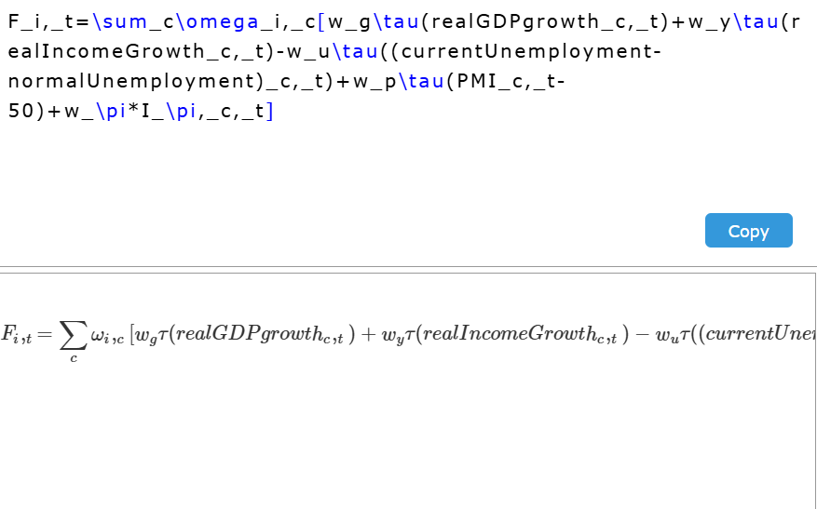
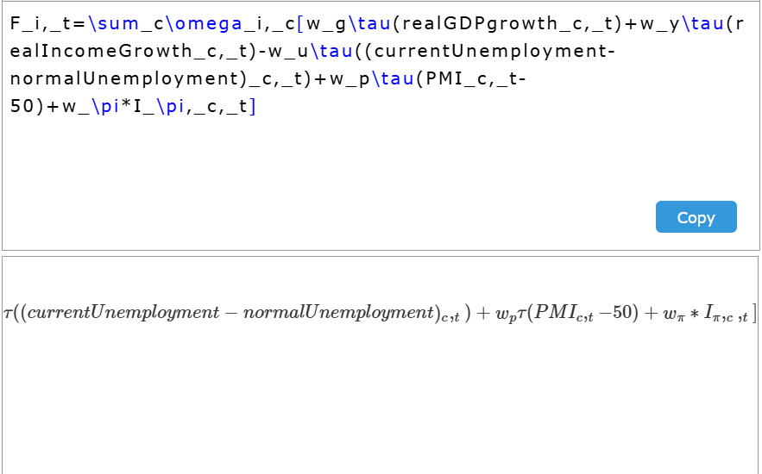

F_i,_t = stav svetove ekonomiky ted (z “pohledu” komodity)
\sum_c = suma ze vsech statu
\omega_i,_c = dulezitost statu (znak “c”) pro komoditu (znak “i”)
PMI_c,_t – 50 = aby ta 50 byla jako prostredek normy (teda 50 = normal, <50 = spad, >50 = rust)
w_g = vaha rustu HDP
w_y = vaha rustu realnych prijmu
w_u = vaha nezamestnanosti
w_p = vaha PMI
w_pi = vaha inflacni stability

Inflacni cast (doplnek k volatilni casti):
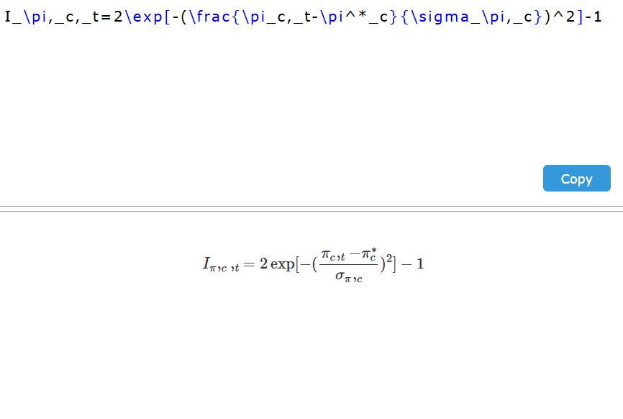
I_\pi,_c,_t = jak dobre nebo spatne inflace ovlivnuje ekonomiku
\pi_c,_t = realni inflace
\pi_c,_t = normalni inflace
\sigma_\pi,_c = prijatelna odchylka od normy

Zakladni cast:
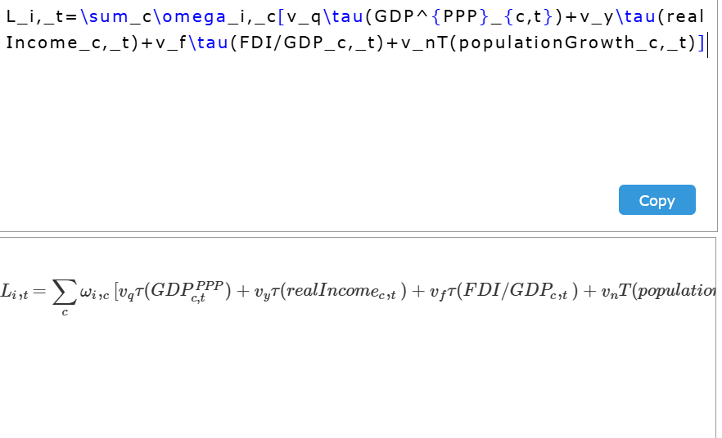
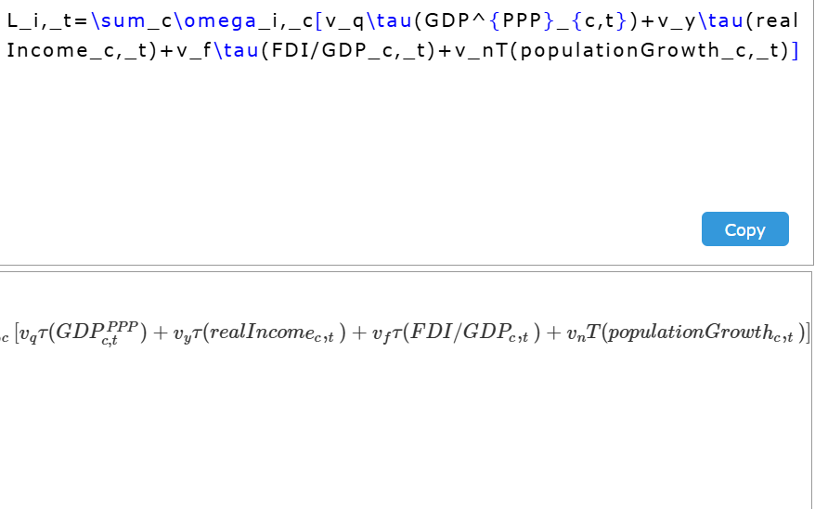

L_i,_t = schopnost svetove ekonomiky dlouhodobe mit potrebu v presne komodite
GDP^{PPP}_{c,t} = proste HDP po PPP konkretniho statu
FDI/GDP_c,_t = FDI presne jako cast HDP
populationGrowth_c,_t = tempo rustu poctu obyvatel (ne samotny pocet)
v_q = vaha HDP po PPP
v_y = vaha prijmu obyvatel
v_f = vaha primych investici ze zahranici
v_n = vaha poctu obyvatel

“Distribucni” cast:
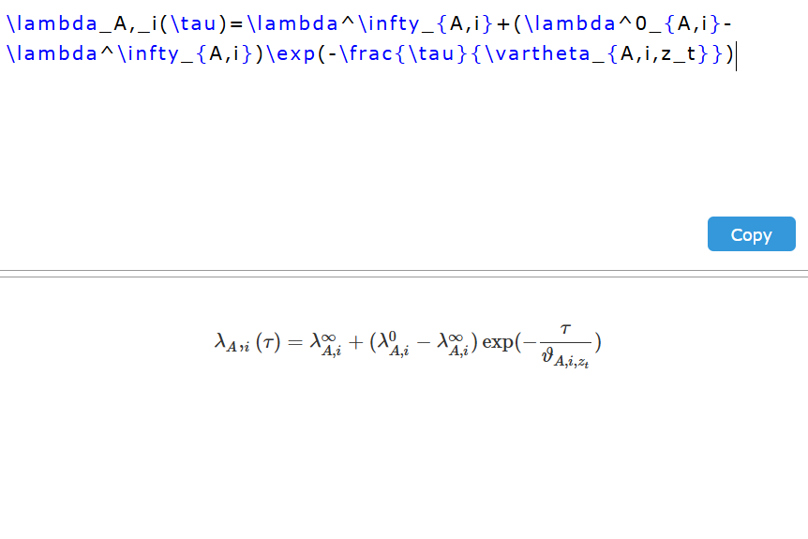
\lambda^0_{A,i} = vliv volatilni casti
\lambda^\infty_{A,i} = zbyvajici vliv volatilni casti na dlouhe distance
\vartheta_{A,i,z_t} = rychlost prechodu od “volatilniho stavu” k “normalnimu zakladnimu stavu” ekonomiky
z_t = “kvalita” stavu trhu

Hlavni formula indexu:
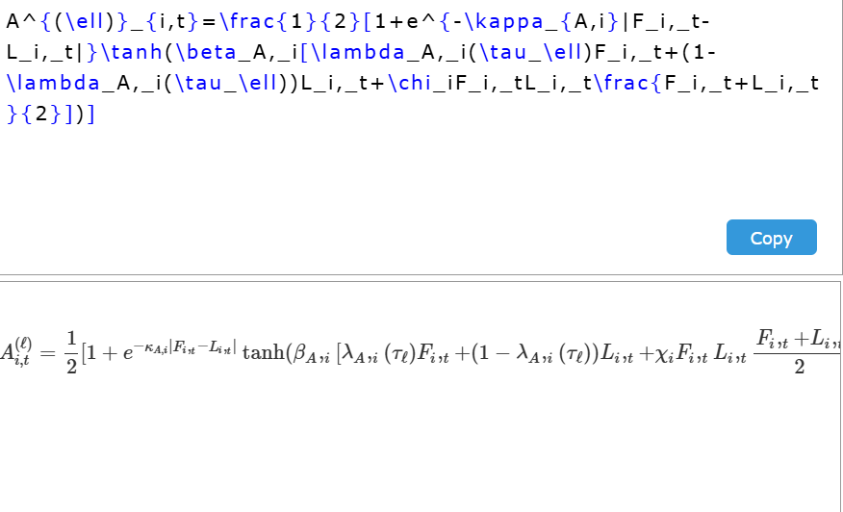
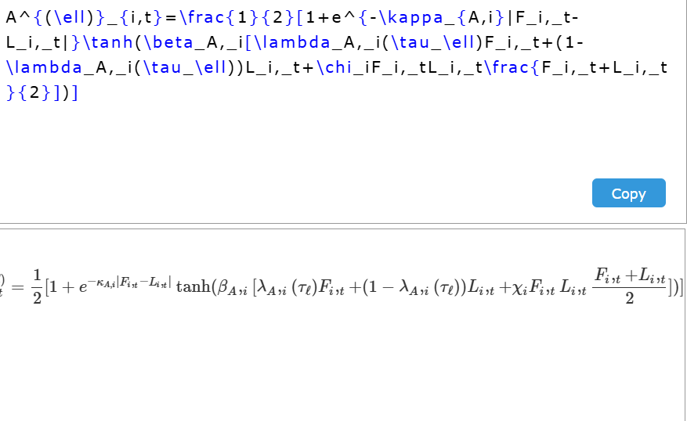
A^{(\ell)}_{i,t} = index ekonomicke activity komodity “i” primo ted “t” v jedne z budoucich casovych pozici “\ell”
F_i,_t = volatilni cast
L_i,_t = zakladni cast
\lambda_A,_i(\tau_\ell) = distribuce vlivu mezi rychlou a zakladni casti
\chi_i = zesileni efektu spoceneho rustu nebo spadu (volatilni a zakladni)
e^-{\kappa_{A,i}|F_i,_t-L_i,_t| = oslabnuti efektu pri rozporu
\kappa_{A,i} = sila oslabnuti efektu
\beta_A,_i = citlivost indexu ke zmenam ekonomiky

